Муниципальное общеобразовательное учреждение
Ивановская средняя общеобразовательная школа
Шарьинского муниципального района Костромской области

Наименование маршрута | Герой моей страны
Цель маршрута: | - формирование уважительного отношения к истории страны,гордости за своё Отечество,  - сохранение исторической памяти поколений в памяти потомков;  - ознакомление с биографией и подвигом героя.
1. Справочные сведения о маршруте
Предмет и тема маршрута | Предмет: краеведение  Тема: Герой Советского Союза –Душеин Владимир Васильевич
Вид туризма | На транспорте, пешком.
Фактическое время прохождения маршрута | 6 часов
Карта маршрута (маршрутная лента) Рождественское – Лукино (15 км) –Майтиха (3 км) – Ветлуга (50 км) – посёлок им.Калинина (45 км)
Краткая характеристика объектов на маршруте
1.Деревня Лукино. Статус-нежилая
Краткое описание: Деревня находиться в 1 км от просёлочной дороги Майтиха-Воробьиха.
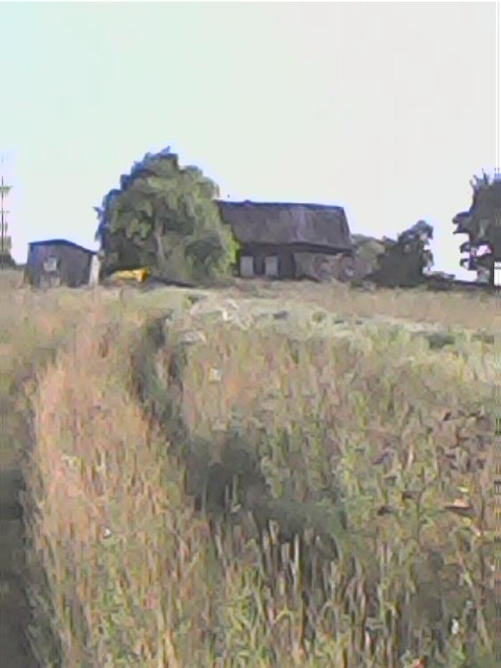
Родился 3 июля 1912 года в деревне Лукино ныне Шарьинского района Костромской области в семье крестьянина. Окончил Воробьихинскую начальную школу, помогал семье в домашних работах, работал на лесозаготовках.

2.Деревня Майтиха.
Название – Памятник воинам-землякам
Дата установки - 1991 год
Статус - действующий
Краткое описание- скульптура солдата с женщиной на невысоком постаменте, рядом мемориальные доски с фамилиями погибших воинов-земляков.
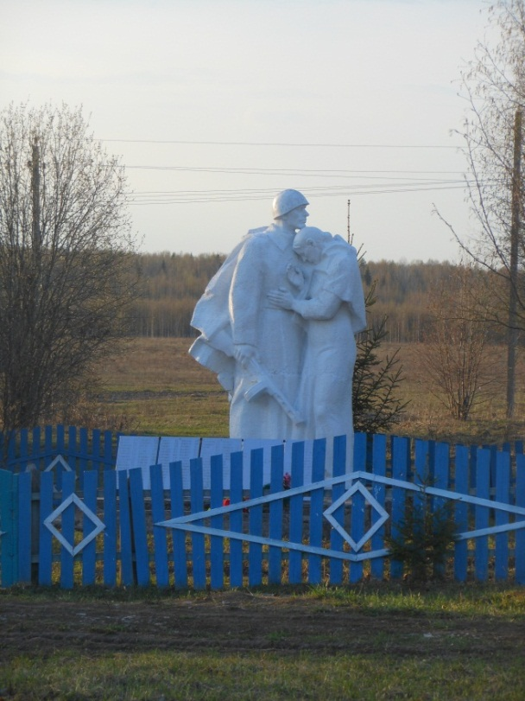
3.Город Ветлуга Нижегородской области

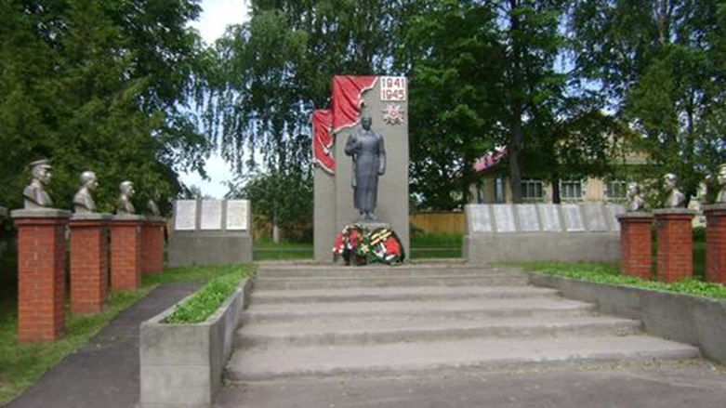
Аллея Славы, где установлен бюст Герою Советского Союза В.В. Душеину.

4.Посёлок имени М.И.Калинина Ветлужского района Нижегородской области

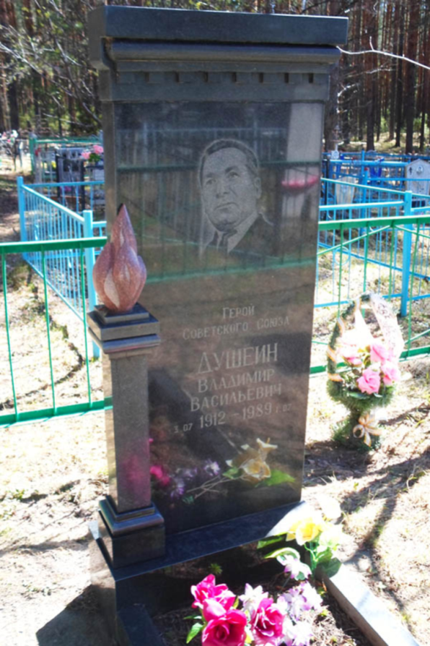
В 2007 году на месте захоронения установлен новый памятник герою.

5.Калининская СОШ

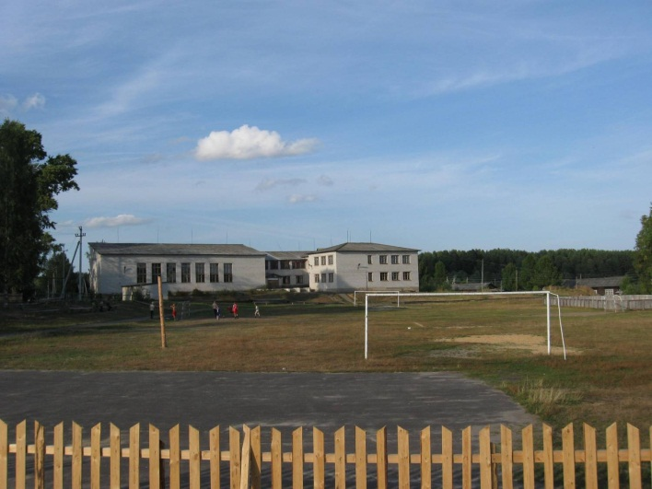
В Калиниской школе висит стенд с материалом о В.В. Душеине.

6. Встреча с сыном Сергеем Владимировичем Душеиным , который проживает в посёлке.

